
Информационная карта проекта: «Неделя здоровья в ДОУ».
Автор проекта: Кривова Светлана Васильевна
Продолжительность проекта – краткосрочный, месяц
Тип проекта: познавательно-практико - ориентированный
Участники проекта: дети, педагоги, медсестра и родители
Возраст детей: 3-7 лет
Актуальность:
В современных условиях развития общества проблема здоровья детей является актуальной, как никогда ранее, в связи с тенденцией к ухудшению здоровья детского населения. Достичь необходимого уровня интеллектуально-познавательного развития может только здоровый ребенок. Развитие детей и улучшение их здоровья в процессе воспитания и обучения в дошкольных образовательных учреждениях – одна из актуальных задач современной педагогики. И поэтому, для формирования мотивации к здоровому образу жизни, необходимо эмоционально положительное отношение, интерес к правилам здоровьесберегающего и безопасного поведения.
Неделя здоровья – форма организации образовательной, воспитательной, здоровьесберегающей деятельности, вызывающая эмоциональный отклик, как у детей, так и у взрослых. Регулярное проведение подобных мероприятий способствует укреплению физического, психического здоровья, формированию ценностного отношения к здоровому образу жизни у дошкольников.
Цель проекта: формировать у дошкольников основы ЗОЖ, добиваться осознанного выражения правил здорово сбережения и ответственного отношения как к собственному здоровью, так и к здоровью окружающих.


Задачи:
- Приобщать детей и их родителей к здоровому образу жизни.
- Развивать желание детей активно участвовать в жизни детского сада.
- Воспитывать привычку и потребность в ЗОЖ
- Вызывать интерес к спорту и физическим упражнениям.
- Закреплять знания о здоровых и вредных продуктах питания, о правилах личной гигиены.
- Заинтересовать родителей в сотрудничестве с ДОУ по укреплению и сохранению здоровья детей.
Подготовительный этап:
- разработка плана мероприятий;
- изучение материала, касающегося проекта «Неделя здоровья»;
Основной этап:
- проведение «Недели здоровья»,
- разработка консультаций для родителей,
- подбор музыкального сопровождения и спортивного оборудования,
- подготовка выставки рисунков по теме «Мы со спортом дружим»,
- проведение спортивного праздника « Веселый стадион»,
- подготовка презентаций по темам: «Летние виды спорта» и «Какие продукты разрушают, а какие укрепляют здоровье»
Заключительный этап:
- обработка и оформление материалов проекта,
- оформление презентации «Неделя здоровья»,
- оформление фотовыставки по данной теме

Продукты проекта:
- фотовыставка рисунков по данной теме,
- информационные стенды для родителей,
- презентации.
Ожидаемы результаты:
Дети
- у детей снизится уровень заболеваемости;
- у детей повысится уровень физической подготовленности;
-у детей сформируются культурно – гигиенические навыки;
- у детей повысится интерес к ЗОЖ.
Родители:
- у родителей повысится интерес к жизни детского сада;
- у родителей повысится уровень знаний о физическом развитии своего ребенка.
Педагоги:
- педагоги овладеют техникой проектной деятельности в области физического развития;
- повысится профессиональная компетентность в области физического развития;
- закрепят знания о современных форм и методов работы с детьми по формированию ЗОЖ.

Методическое обеспечение проекта
План проектной деятельности
«Неделя здоровья»

День недели | Содержание | Группа | Ответственный
Понедельник  «В здоровом теле – здоровый дух». | Общая утренняя гимнастика на площадке. Открытие недели здоровья.  П/игры на площадке «Ловишки с ленточками», «Мы веселые ребята», «Хитрая лиса».  Презентация «Летние виды спорта»  Веселые старты «Самые быстрые и ловкие»  Беседы по теме: «Почему нужно много двигаться»  «Мы дружим с физкультурой»  «Здоровье главное богатство  Консультации для родителей ( буклеты, листовки) «На зарядку становись», «Спортивный уголок дома» | 2мл.,средняя- старшие  старшие гр.  Все  средняя, старшие  средняя гр.  старшие гр.  Средняя, старшие гр. | Физинструктор  Физинструктор  Физинструктор  Физинструктор  Воспитатели  Воспитатели  физинструктор
Вторник  «Правильное питание – залог здоровья» | Утренняя гимнастика  Беседа на тему: «Питание – необходимое условие для жизни человека»  « Золотые правила питания»  «Полезная и вредная еда»  Чтение худ. Литературы по теме здорового питания  Игры - эстафеты« Перевези полезные продукты»  «Съедобный не – съедобный», «Посади огород»  Презентация Какие продукты разрушают, а какие укрепляют здоровье»  Загадки про овощи и фрукты | Все группы  средняя гр.  старшие гр.№2  №7  Все группы  Средняя  Средняя  все | воспитатели  медсестра  воспитатель  воспитатель  воспитатель  физинструктор  физинструктор  воспитатели
Среда  «Я здоровье берегу – сам себе я помогу» | Утренняя гимнастика  Пробежка вокруг д/сада «Веселый марафон»  Развлечение «С физкультурой дружить – здоровым жить»- (эстафеты)  Самомассаж биологически активных зон для профилактики простудных заболеваний «Неболей - ка»  Массаж биологически активных точек «Солнышко»  Гимнастика после сна  Дыхательная гимнастика  Консультации для родителей (буклеты, листовки) «Как правильно подобрать обувь ребенку»,  «Виды закаливания | Все группы  Все группы  Старшие гр.  средняя гр.  старшие  все гр.  все гр.  Средняя  Старшая | Воспитатели  Физинструктор  Физинструктор  Медсестра  Физинструктор  Воспитатели  Физинструктор  Воспитатели  Физинструктор
Четверг  «Чистота – друг человека» | Утренняя гимнастика  Беседа «Уход за руками и ногами»  Беседа « Уход за ушами»  Познавательное занятие «Как защитить себя от микробов»  Коллективный просмот К.И. Чуковского «Мойдодыр»  Игра «Как нужно ухаживать за собой»  Игра «Закончи пословицу или поговорку»  Эстафета «Собери мусор», перемой посуду» и др.  Консультации для родителей (листовки) « Правила чистоты» | Все  Старшая  Старшая  Средняя  Все  Средняя гр.  Старшие гр.  Средняя, старшие гр. | Воспитатели  Воспитатель  Воспитатель  Физинструктор  Воспитатели  Воспитатели  Физинструктор  Воспитатели
Пятница  «Физкульт – Ура! | Общая утренняя гимнастика на площадке «Со спортом дружим мы всегда!»  Чтение стихотворений и отгадывание зкагадок о спорте»  Подвижные игры на прогулке  Рисунки на тему «Мы со спортом дружим»  Спортивный праздник «Веселый стадион» Закрытие недели здоровья. | Все  Все  Все группы  Все группы  Все группы | физинструктор  Воспитатели  физинструктор  воспитатели  физинструктор  воспитатели

План мероприятия к презентации
« Летние виды спорта».
Инструктор по физической культуре:
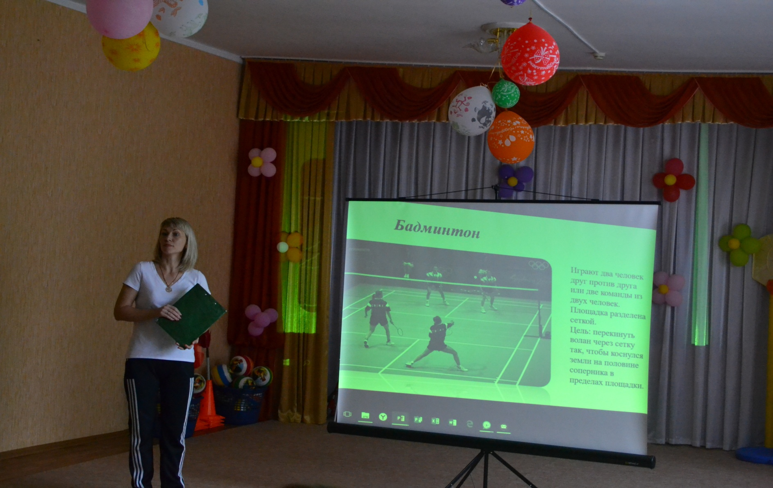
- Ребята, а кто знает , что такое Олимпийские игры? Правильно – это большой спортивный праздник, на котором собираются спортсмены разных стран, чтобы померятся силами в спорте. А знаете, что Олимпийские игры были придуманы очень давно и проходили в Древней Греции, в городе Олимпия. Оттуда и название Олимпийские игры. Олимпийские игры бывают зимние и летние. И сегодня мы с вами поговорим о Летних видах спорта, а также станем будущими олимпийскими чемпионами и посоревнуемся в некоторых видах спорта.
Но сначала давайте поговорим какие же бывают Летние виды спорта.
Показ Презентации. Обсуждение.
Ребята, а какими должны быть спортсмены. Правильно сильными, ловкими, выносливыми и честными.
Ну, что ж теперь я предлагаю вам стать спортсменами и посоревноваться.
Проведение эстафет.
Эстафеты:
1 «Кто первый пробежит факелом в руках».
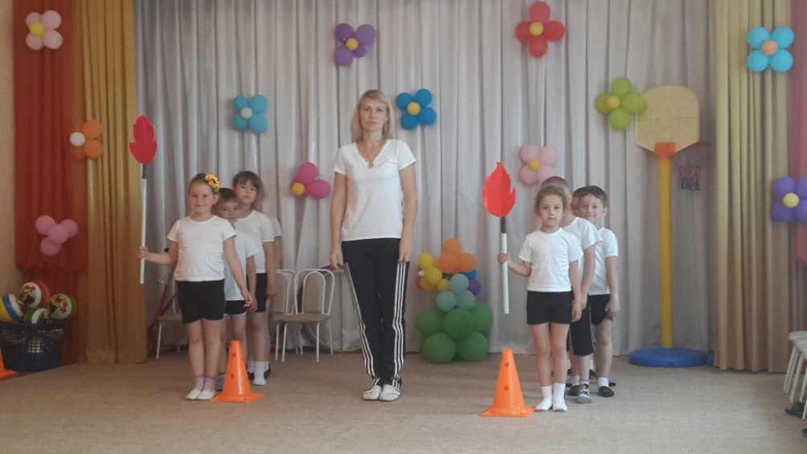
Бег
Две команды по 6 человек. Необходимо с факелом в руках оббежать вокруг ориентира.

2 «Прыжки»
Две команды по 6 человек. Необходимо выполнить прыжки из обруча в обруч.
3 «Хоккей на траве»
Необходимо клюшкой провести мяч «змейкой» до цели и назад.
4 «Бадминтон»
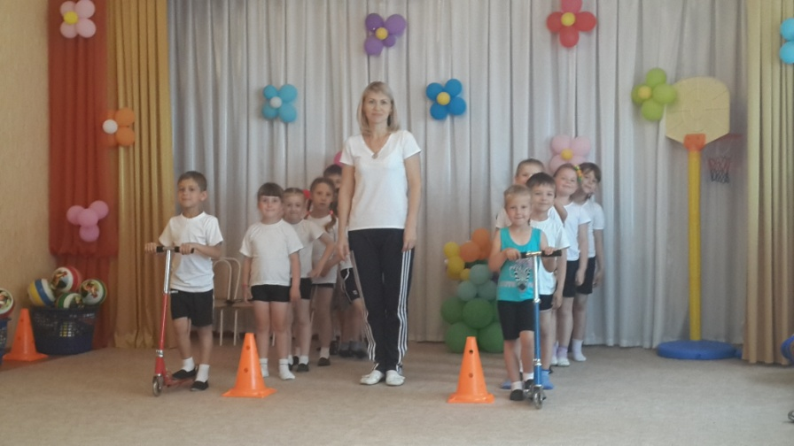
Пронести на ракетке волан вокруг ориентира.
5 «Велоспорт»
Проехать на самокатах вокруг ориентира.
6 «Баскетбол»
Необходимо забросить мяч в баскетбольное кольцо.
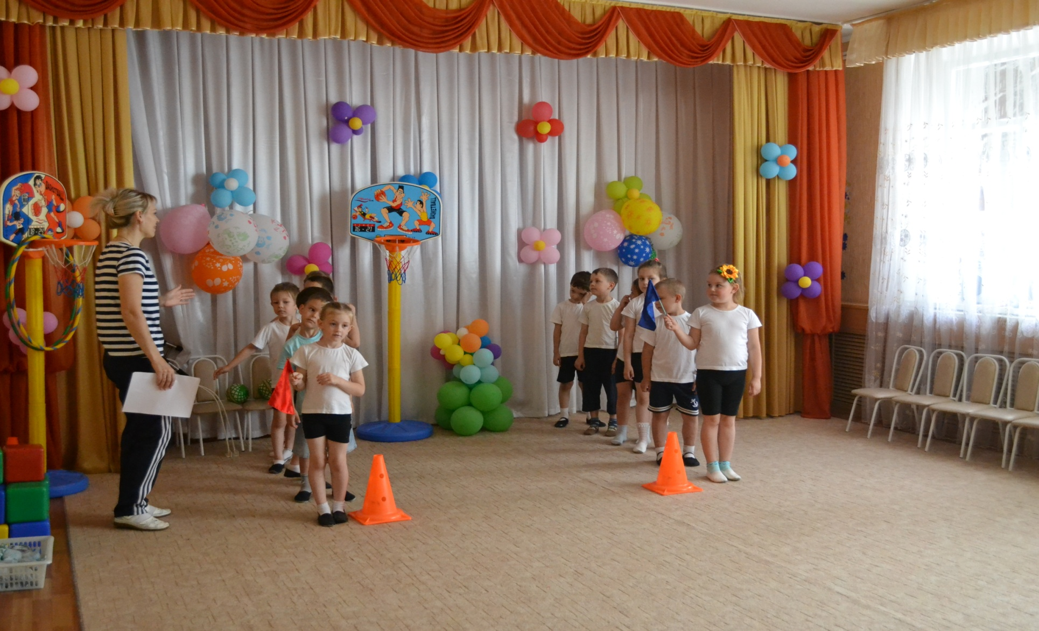

Консультация для родителей «Правила чистоты».
Является ли чистота залогом здоровья? Большинство из нас ответят "да" и будут правы. "… Чистота приближает человека к божеству", – заметил один европейский социолог. Само слово "гигиена" произошло от имени одной из дочерей греческого бога-врачевателя Асклепия – Гигеи (богини чистоты и здоровья) .
Гигиенические навыки очень важная часть культуры поведения. Необходимость опрятности, содержание в чистоте лица, тела, прически, одежды, обуви, они продиктована не только требованиями гигиены, но и нормами человеческих отношений. Дети должны понимать, что если они регулярно будут соблюдать эти правила, то у них проявляется уважение к окружающим и возникнет представление о том, что неряшливый человек, не умеющий следить за собой, своей внешностью, поступками, как правило, не будет одобрен окружающими людьми. Воспитание у детей навыков личной и общественной гигиены играет важнейшую роль в охране их здоровья, способствует правильному поведению в быту, в общественных местах. В конечном счете, от знания и выполнения детьми необходимых гигиенических правил и норм поведения зависит не только их здоровье, но и здоровье других детей и взрослых.
В процессе повседневной работы с детьми необходимо стремиться к тому, чтобы выполнение правил личной гигиены стало для них естественным, а гигиенические навыки с возрастом постоянно совершенствовались. В начале детей приучают к выполнению элементарных правил: самостоятельно мыть руки с мылом, намыливая их до образования пены и насухо их вытирать, пользоваться индивидуальным полотенцем, расческой, стаканом для полоскания рта, следить, чтобы все вещи содержались в чистоте. Поэтому работа по формированию у детей навыков личной гигиены должна начинаться в раннем дошкольном возрасте. Для воспитания у детей хорошей привычки мыть руки можно пользоваться маленькими стишками:
***
Валю - умывали Водичка, водичка,
Умой моё личико,
Чтобы глазоньки блестели,
Чтобы щечки краснели,
Чтоб смеялся роток,
Чтоб кусался зубок.
***
Без воды умылся котик.
Лапкой вымыл глазки, ротик.
А вот мне нельзя так мыться
Мама может рассердиться…
В. Науменко
Задача взрослых при формировании культурно-гигиенических навыков, развивать самоконтроль при выполнении правил и норм личной гигиены.
Обязанность родителей – постоянно закреплять гигиенические навыки, воспитываемые у ребенка в детском саду. Важно, чтобы взрослые подавали ребенку пример, сами всегда их соблюдали.
Многие родители считают, что ребёнка надо одевать теплее. Дети, которых кутают, чаще болеют. Движения сами по себе согревают организм, и помощь "ста одежек" излишняя. В организме нарушается теплообмен, и в результате он перегревается. Тогда достаточно даже легкого сквозняка, чтобы простыть.
Многие считают: чтобы удерживать тепло, одежда должна плотно прилегать к телу. Парадоксально, но самое надежное средство от холода -воздух. Оказывается, чтобы лучше защищаться от низкой температуры, надо создать вокруг тела воздушную прослойку. Для этого подойдет теплая, но достаточно просторная одежда. Что надеть под куртку или пальто? Сначала майку или футболку из хлопка, который хорошо впитывает пот, потом пуловер или шерстяной свитер, свободный, но плотно прилегающий на шее и запястьях. На ноги - шерстяные носки и теплые ботинки на меху или сапожки, но не тесные, а такие, чтобы большой палец ноги мог легко двигаться внутри.
Многие считают, что зимой вполне достаточно погулять часок. На этот счет нет строгих правил. Все зависит от закаленности ребенка и уличной температуры. Дети лучше переносят холод, если их покормить перед прогулкой - особенное тепло дает пища, богатая углеводами и жирами.
Многие считают - беда, если у ребенка замерзли уши. В сильный мороз, боясь отита, мамы и бабушки используют целый арсенал, состоящий из платочков, шапок - ушанок, шапок - шлемов. Однако если у ребенка воспаление ушей, это вовсе не значит, что переохладились именно они. Позаботьтесь поплотнее закрыть шею и затылок ребенка - именно здесь происходит наибольшая потеря тепла.
Главной причиной большинства простудных заболеваний у детей является несоответствие одежды и обуви ребенка температурному режиму. Значит, необходимо всегда сопоставлять температуру воздуха и одежду ребенка, не допуская как перегревания, так и переохлаждения тела.
Очень важны для здоровья ребенка музыкальная терапия и терапия запаха, как компоненты в создании фона, той обстановки, где живет ребенок.
• Режим. Всегда был и остается основой полноценного физического развития детей. Не случайно замечено, что по понедельникам дети приходят в детский сад нервозные, трудные. Вероятно потому, что в выходные дни дети отходят от привычного режима и живут по расписанию взрослых; поздно встают, не гуляют, к ночи (из-за гостей) поздно укладываются спать. Дети от этого капризны, потому что нарушается устоявшийся стереотип детского организма.
• Утренняя гимнастика. Как хорошо, когда в семье существует традиция - ежедневно проводить утреннюю гимнастику.
• Прогулка. Физиологами и психологами научно доказано, что ребенок выполняет в день 6 – 13 тысяч движений. Причем замечено, что если ребенок совершает меньше 6 тысяч движений – ребенок испытывает дискомфорт. В условиях гиподинамии малыш хуже развивается, капризничает. Двигательный комфорт дошкольнику лучше всего обеспечивать на свежем воздухе. В ненастную погоду: ливень, снегопад, сильный мороз – дети, как правило, остаются дома. Тем самым дети лишаются кислорода, общения со сверстниками. В таком случае рекомендуем использовать дома так называемые «комнатные прогулки». Советуем проводить их так: всем тепло одеться (шерстяные носки, спортивный костюм, шапку, открыть балконную дверь и в течение 30 – 40 минут активно двигаться, играть. А на обычных прогулках практиковать походы, бег, как универсальные средства укрепления здоровья.
• Подвижные игры. Хорошо, когда родители и дети имеют свои любимые подвижные игры. Среди которых могут быть «лапта», «третий лишний», «классики». Ребенок обязательно будет играть, если увидит играющих, папу и маму, бабушку и дедушку.
• Пантомима. Немаловажную роль в обеспечении двигательной активности детей играет пантомима.
• Спортивные игры. Разумеется, о настоящем спорте в дошкольном возрасте еще рано говорить, но различные виды игр с элементами спорта вполне доступны детям 5 -6 лет (и даже более раннего возраста). Дети, как пищу, должны с ранних лет иметь свой спортивный инвентарь. Это могут быть - санки, лыжи, коньки, резиновый круг, велосипед, ракетки для бадминтона или мячи, кегли, городки, шашки и шахматы. Таким образом, физическая культура – понятие емкое. И только в комплексе процедур, с учетом здоровья детей мы сумеем добиться положительных результатов в этом первостепенном вопросе.
Окружающие человека природные факторы: солнце, воздух и вода – постоянно влияют на закаливание организма, а система терморегуляции у нас включается при жаре или холоде. Закаливание нужно рассматривать как естественное (влияние природных факторов на человека в повседневной жизни) и специально организованное, с выполнением обязательных условий.
Специально организованное закаливание, хотя и более кратковременно по дозированию, но значительно эффективнее по своему воздействию. Воздух оказывает сильнодействующее влияние на человека. От рождения и до конца жизни мы дышим воздухом в основном через легкие и кожу. И от того, каков воздух, какой он температуры, зависит наше здоровье. Если мы дышим постоянно воздухом комнатной температуры, то никакого закаливающего эффекта происходить не будет. Полезнее находиться на свежем воздухе или в проветриваемом помещении.
Спать необходимо в прохладной комнате. Кто спит при температуре 17 – 18 *, тот дольше остается молодым. Болезнь века – психологические стрессы. Борьба с ними: более частое пребывание на воздухе (даче, рыбалке, в лесу). Многие же из нас отдают предпочтение пребыванию в квартире у телевизора – бича нашего здоровья. Насладившись природой, человек заряжается положительной биоэнергией, снимает с себя отрицательные психические эмоции, получает необходимую физическую подготовку.
Свежий воздух помогает и быстрому излечению от простудных заболеваний. Вода – неотъемлемый источник нашей жизни. Чем больше принимается воды вовнутрь, тем больше усваивается твердых веществ. Холодная вода при наружном применении производит раздражение, передающееся нервной системе, а потом кровеносной. Горячая вода, наоборот, оказывает успокаивающее расслабляющее действие.
Последние научные данные говорят о том, что холодный душ дает положительную, биоэнергию, а горячий и тем более. Утром полезнее принять холодный душ, а вечером – горячие ванны или душ. Холодные водные процедуры положительно влияют на работоспособность, т. е. заряжают организм, придают бодрость и уверенность. проблем со здоровьем.
Здоровье детей определяется уровнем здоровья родителей, общества, состоянием окружающей среды.
Когда и сколько заниматься.
Возможность включить в распорядок дня совместимые знания одного из родителей с ребенком существует почти всегда. Необходимо уделять ребенку ежедневно хотя бы несколько минут. Постарайтесь определить оптимальное время для занятий в режиме вашей семьи и затем придерживайтесь его. Прежде всего, следует соблюдать принцип систематичности, чтобы они стали для него ежедневной потребностью.
Продолжительность занятий родителей с ребенком различна: она зависит от возраста ребенка, от лимита времени родителей, от времени суток, а также от того, что делает ребенок до или после занятий (если ребенок устал после
долгой прогулки или прогулка еще предстоит, продолжительность занятий будет меньше, чем после отдыха) .
Утренние занятия обладают тем преимуществом, что сразу после сна «разминаются» мышцы тела, улучшается кровообращение в тканях. Во время зарядки лучше использовать легкие и уже знакомые упражнения, поскольку обычно не хватает времени и терпения для разучивания новых, более сложных упражнений. Продолжительность утренних занятий – не более 10 минут. Для нормального развития ребенка очень важно ежедневное пребывание на свежем воздухе. Интересен тот факт: пока ребенок в грудном возрасте, родители добросовестно соблюдают это требование, но когда дети подрастают, родители частенько о нем забывают. Ребенок нуждается в активных движениях на воздухе, причем в любую погоду, это особенно благоприятно отражается на его физическом развитии.
Соблюдение элементарных правил личной гигиены должно прививаться с ранних лет. Под этим понятием, мы привыкли понимать умывание, чистку зубов, соблюдение частоты рук, тела, одежды. Под чистотой часто подразумевается внешнее отсутствие грязи, которую можно увидеть глазами. Но ведь случается не только внешняя, но и «внутренняя грязь» - так называемые токсины, которые выделяются через потовые железы. Если их не смывать, то происходит самоотравление, которое выражается в проявлении утомления, раздражения, нервозности. Чтобы избежать этого, нужны ежедневные водные процедуры, желательно два раза в день: утром и вечером. Отсутствие привычки к обливанию всего тела водой или обтирания мокрым полотенцем может привести к ослаблению организма и частым простудным заболеваниям.
ВАННА, ДУШ, КУПАНИЕ – прекрасное средство закаливания и своеобразный массаж.

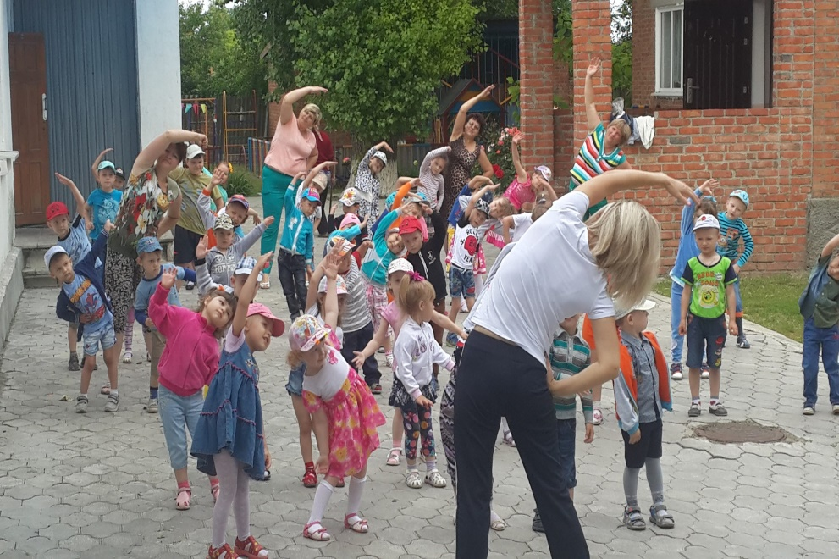
На зарядку становись!
Утренняя зарядка – что нужно знать о ней, чтобы она приносила радость и положительный эффект?
Во-первых, не следует путать эти два понятия – утренняя зарядка и физическая тренировка. Утренняя зарядка преследует цель ускорить приведение организма в работоспособное состояние после сна, повысить общий тонус и настроение, устранить сонливость и вялость. Она не предназначена для того, чтобы тренировать организм.
Во-вторых, утренняя зарядка должна состоять исключительно из упражнений на гибкость, подвижность, дыхание. Этот вид физической деятельности призван усиливать ток крови и лимфы, активизировать обмен веществ и все жизненные процессы, ликвидировать застойные явления после сна. Утренняя зарядка исключает использование упражнений на силу и выносливость.
В-третьих, в качестве исходных положений используются положения, сидя и лежа. То есть, можно начать делать утреннюю зарядку не вставая с постели. Выполнять упражнения нужно медленно и без резких движений. Утренняя зарядка, а точнее ее нагрузка и интенсивность должны быть значительно меньше, чем при дневных тренировках. В целом утренние физические нагрузки не должны вызывать утомления. Ведь организм еще не совсем проснулся и не может работать с полной отдачей.
С ребенком утреннюю зарядку можно проводить со второго года его жизни в виде развлекательной игры с элементами ходьбы и бега. Необходимо учитывать следующую последовательность упражнений. Первыми выполняются упражнения дыхательного типа для плечевого пояса. Например, поднимание рук в стороны и опускание их вперед или хлопки ладонями на уровне груди или за спиной.
Упражнения для мышц спины и живота и развития гибкости позвоночника. Например, приседания с легким наклоном головы вперед или наклоны корпуса вперед. При этом руки касаются голеней, потом корпус выпрямляется, руки отводятся за спину. Эти упражнения дают большую нагрузку и должны следовать за более легкими, такими как дыхательные.
Затем должны снова идти упражнения, способствующие расширению грудной клетки. Например, поднимание рук в стороны до уровня плеч и их опускание.
Упражнения с большей нагрузкой, например наклоны и приседания, выполняются по два-три подхода После всех упражнений нужен кратковременный, секунд 10–15, бег или подпрыгивания. Заканчивают гимнастику ходьбой на месте, во время которой стараются нормализовать дыхание. Будьте здоровы!

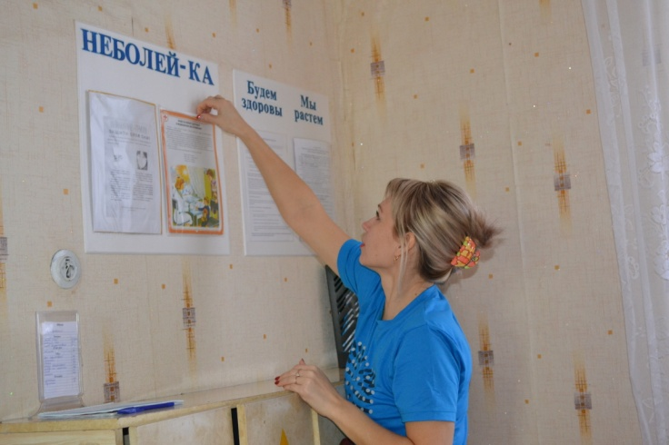
Консультация для родителей «Спортивный уголок дома»
Ребенок растет и развивается с каждым днем. Ему все больше надо двигаться. И вот он начинает так носиться по комнате, что вся домашняя утварь рискует когда-нибудь опрокинуться вверх дном. Но ведь ребенка не привяжешь. Наоборот, надо радоваться, что малыш подвижен и жизнерадостен.
Для того, чтобы эта энергия была направлена в нужное русло, чтобы ребенок не был ограничен в движениях, а продолжал развиваться правильно, заботливому родителю непременно в голову приходит мысль: куплю детский спортивный комплекс. Лучшего выхода из создавшегося положения не придумаешь, потому что ребенок не только перестанет носиться по квартире, круша все, что попадается на пути, но и станет намного собраннее и дисциплинированнее. Родители это почувствуют в очень скором времени. Дело в том, что приобретя спортивный уголок для дома, вы исполняете давнюю мечту малыша о том, чтобы быть похожим на его накачанных кумиров из популярных фильмов.
Приучить ребенка к спорту с самого малого возраста – об этом мечтает каждый родитель. Всестороннее развитие без занятий спортом невозможно, его умственное и психическое развитие тесно связано с физическим состоянием. Увести малыша от болезней, укрепить его иммунитет, сделать закаленным и усилить устойчивость растущего организма к простудным и другим опасным заболеваниям - это цель всей жизни родителей. И все ясно понимают, что без спортивных тренировок достичь хорошего физического здоровья молодому растущему организму очень сложно. Конечно, маленького шалуна можно записать в многочисленные спортивные секции. Но ведь туда его надо водить по расписанию и забирать по окончании
занятий. А времени на это, как обычно, у занятых родителей не хватает. Вот при таком положении вещей взрослые и начинают понимать цену того, как они правильно поступили, что в свое время приобрели спортивный комплекс шведская стенка для дома.
Теперь у вас дома есть все для того, чтобы не только свои нервы сберечь, но и приучить своего ребенка целенаправленно заниматься спортом. Он может лазать, вертеться, кувыркаться без опасения за сохранность мебели и посуды. Причем занятия эти будут контролироваться и направляться взрослыми. А чаще всего бывает так, что родители, которым в свое время некогда было заниматься своим физическим здоровьем и сами втягиваются в это азартное дело и становятся активными и авторитетными партнерами для своих детей.
Удобство спортивного комплекса заключается и в том, что разместить его в комнате несложно. Он прекрасно помещается в детской комнате и много места не занимает, так как устанавливается вдоль стены. Развлечений в домашнем спортивном комплексе, несмотря на его компактность, вполне достаточно. В него входит турник, качели, подвесной канат, веревочная лестница и другие виды оборудований, которые доставят вашему малышу огромное удовольствие.
Производители домашних спортивных комплексов хорошо позаботились и о безопасности малышей. Родителям не нужно беспокоиться о том, что ребенок, занимаясь на тренажерах, может упасть и получить сильный ушиб. Обычно в комплекте спортивного оборудования поставляются и мягкие маты, которые обезопасят вашего малыша от получения ссадин и синяков. Конечно, без падений не обойдется. Но каждая неудача разовьет в маленьком спортсмене умение стойко переносить неудачи. С каждым разом он будет становиться ловчее, будет заметно, как в нем кроме физических качеств развивается сила воли, упорство и терпеливость. Конечно, без поддержки мамы и папы не обойдется. Взрослому члену семьи непременно нужно быть рядом с занимающимся малышом. Это нужно не только для того, чтобы подбодрить ребенка, похвалить его за успехи, показать, как правильно выполняются те или иные упражнения. Родители сами должны стать примером в спортивных занятиях.
Давно уже стало верным утверждение, что совместное увлечение укрепляет семейные взаимоотношения. Члены семьи становятся настоящими друзьями в полном смысле этих слов. Они чувствуют поддержку и плечо друг друга. А это есть основание для того, чтобы совместно противостоять тем жизненным трудностям, которые встречаются на пути у каждого человека.
Родители, которые своевременно установят у себя дома спортивный уголок, никогда не будут находиться со своим взрослеющим ребенком в состоянии противостояния. Все проблемы они будут решать совместно, так как занятия спортом научат их побеждать и находить правильное решение всех проблем. Для ребенка они станут настоящими советчиками.

Консультация для родителей№2 «Спортивный уголок дома»
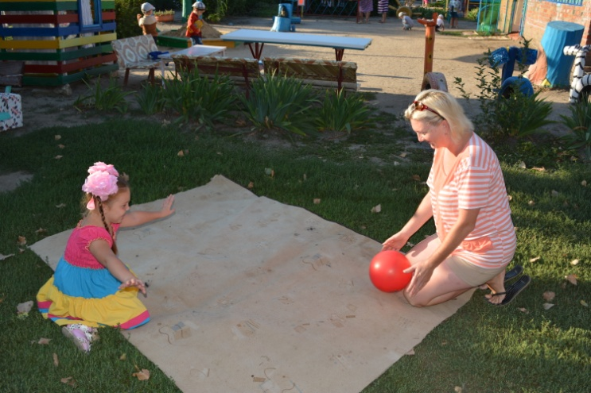
Спортивный уголок дома помогает разумно организовать досуг детей, способствует закреплению двигательных навыков, полученных в детском саду, развитию ловкости, самостоятельности. оборудовать такой уголок не сложно: одни пособия можно приобрести в спортивном магазине, другие сделать самим.
По мере формирования движений и расширения интересов ребенка уголок следует пополнять более сложным инвентарем различного назначения.
К потолку или в дверном проеме на шнуре подвешивается большой мяч в сетке, который ребенок отталкивает, хорошо вытянувшись, а затем, подпрыгнув, достает до него. Вначале мяч висит на уровне поднятой руки ребенка, а затем его следует поднять на 5-6 см.
Дома желательно иметь надувное бревно длиной 1-1, 5 м. (можно использовать матрац). Ребенок переползает через него, перешагивает, сидит на нем, отталкивает. По доске (длина 1, 5-2 м., ширина 20-30 см.) ребенок ходит, упражняясь в равновесии, ползает на четвереньках, перешагивает через нее. Усложнить освоенное движение можно, приподняв один конец доски на 10-15 см., затем всю доску на эту высоту. Заменить такую доску можно дорожкой из клеенки. На нее можно нашить большие пуговицы или пробки. При ходьбе по ним упражняются мышцы стоп.
Дома должны быть мелкие физкультурные пособия: мячи разных размеров (от теннисного до большого надувного и набивного массой 1 кг., обручи (диаметром 15-20 см., 50-60 см., палки диаметром 2.5 см. разной длины (25-30 см., 70-80 см., скакалки. Можно самим сшить и набить мешочки. Маленькие (массой 150г.) метают в горизонтальную и вертикальную цели, а большие (массой 400г.) используют для развития правильной осанки, нося на голове.
Интересен для упражнений цветной шнур – косичка (длинной 60-70 см.) . Он сплетается из трех шнуров разного цвета; на одном конце пришивается пуговица, а на другом – петля. С таким шнуром выполняют упражнения как с гимнастической палкой, а сделав круг, можно использовать для прыжков, пролезания. В игре он служит «домиком».
В дверном проеме можно подвешивать одноместные качели, веревочную лестницу, канат, турник, корзину для забрасывания мяча, мишень для метания
Интересные упражнения в перешагивании можно придумать на лесенке, сделанной из двух толстых шнуров и «перекладин» из тесьмы, устанавливаемых чаще или реже, в зависимости от умений ребенка, длины его шагов (пособие кладется на пол)
Располагать уголок следует по возможности ближе к свету, чтобы был приток свежего воздуха, у наружной стены с широким окном и балконной дверью. На устройство спортивного уголка влияет величина квартиры, ее планировка, степень загруженности мебелью. Такой уголок может занимать 2 кв. м., располагаться в углу комнаты, что позволит подходить к нему с двух сторон. Вертикальные стойки можно прикрепить к потолку и полу – это основание комплекса, на которое крепится канаты, веревочные лестницы, резиновая лиана, качели, кольцо, перекладины.
Упражнения на снарядах, вводимых постепенно, вначале выполняются с детьми под руководством и наблюдением взрослых, а после успешного освоения дети могут заниматься самостоятельно
У ребенка не должно быть с самого начала отрицательных эмоций от чрезмерно высоких или слишком малых нагрузок, неправильной методики занятий, отсутствие их периодичности, поэтому родители должны хорошо подготовиться к тому, чтобы начать заниматься с ним.

Физкультурное развлечение
« С физкультурой дружить – здоровым жить».
Вед.:Если хочешь стать умелым,
Сильным, ловким, смелым,
Научись любить скакалки,
Обручи и палки.
Никогда не унывай!
В цель мячами попадай
Вот здоровья в чем секрет –
Будь здоров, физкульт – привет!
Ребята, мы собрались здесь вместе, чтобы посоревноваться в силе, быстроте и ловкости. Наш девиз: «С физкультурою дружить – крепким, ловким, быть!»
Для чего нужна зарядка –
Это вовсе не загадка:
Чтобы силу развивать
И весь день не уставать.
Если кто-то без оглядки
Убегает от зарядки,
Он не станет нипочем
Настоящим силачом.
Предлагаю выполнить разминку «Зарядка»
Ну что ж размялись, можно переходить к соревнованиям.
1 эстафета «Чья команда быстрее построится»
2 эстафета «Бег змейкой с флажком в руке»
3 эстафета «Прыжки с зажатым между ног мячом»
А теперь я проверю, как вы умеете отгадывать загадки.
Болеть мне некогда, друзья,
В футбол, хоккей играю я.
И очень я собою горд,
Что дарит мне здоровье… спорт
Он бывает баскетбольный,
Волейбольный и футбольный.
С ним играют во дворе,
Интересно с ним в игре.
Скачет, скачет, скачет, скачет!
Ну конечно, это... (мячик)

Воздух режет ловко-ловко
Палка справа, слева палка,
Ну а между них веревка.
Это длинная... (скакалка)

Я его кручу рукой,
И на шеи и ногой,
И на талии кручу,
И ронять я не хочу (обруч)

Не похож я на коня,
Хоть седло есть у меня.
Спицы есть. Они, признаться,
Для вязанья не годятся.
Не будильник, не трамвай,
Но звонить умею, знай! (велосипед)

Мои новые подружки
И блестящи, и легки,
И на льду со мной резвятся,
И мороза не боятся ( коньки)

Тучек нет на горизонте,
Но раскрылся в небе зонтик.
Через несколько минут
Опустился … (парашют)

Пламя полыхает,
Пять колец сияют.
Праздник для народа
Раз в четыре года.
Праздник тот спортивный,
Древний, яркий, дивный. (Олимпиада)

Молодцы ребята, хорошо вы умеете отгадывать загадки. Ну, что отдохнули продолжим соревноваться?
4 эстафета «Бег парами в обруче»
5 эстафета «Попади в цель» мешочки с песком в корзину.
6 эстафета «Построй башню» ( с кубиком пробежать по цветным коврикам, выполнить 2 прыжка через обручи, пролезть под дугой и построить кубики один на один).
Вед.: Ребята, вы прекрасно справились со всеми испытаниями. И в заключении я предлагаю поиграть в игру «Ловишки с ленточками»
Вед.: Спорт, ребята, очень нужен,
Мы со спортом крепко дружим.
Спорт – помощник!
Спорт – здоровье!
Спорт – игра!
Физкульт – ура
До свидания!!!

Консультация для родителей «Виды закаливания дошкольников»
Что такое закаливание?
Это адаптация организма к холодным воздействиям. Данное определение не раскрывает всей сути понятия. Закаливание детей дошкольного возраста – это система определенных процедур в режиме дня. Своего рода, образ здоровой жизни, который родители закладывают своему ребенку.
Это активная деятельность, намеренное воздействие холодом для тренировки защитных механизмов тела. При этом повышается устойчивость не только к холодным влияниям, но и к другим воздействиям.
Это не самоцель – это средство укрепления и сохранения здоровья ребенка.
Основные принципы закаливания
Чтобы добиться положительного эффекта необходимо соблюдать следующие схемы:
- регулярность процедур (ежедневные занятия в одно и то же время);
- постепенность процедур (поэтапный переход от более слабых форм закаливания к более сильным);
- чередование общих процедур с местными (невозможно достичь желаемого эффекта, только растирая грудь холодной водой);
- использование для закаливания всего, что предлагает природа (земли, воздуха, солнца, снега, воды);
- комплексность процедур (это не только обливание водой, но и прогулки на свежем воздухе, катание на лыжах, плавание, бег, баня);
- процедуры должны вызывать у ребенка только положительные эмоции.
Общие правила закаливания
- одевать ребенка по погоде, в особо холодные дни – чуть теплее себя (дорогие родители, детей не нужно кутать; «чуть теплее» вовсе не означает больше на две кофточки);
- укладывать малыша спать в хорошо проветренной комнате (желательно в одних трусиках);
- ночная температура в помещении для сна должна быть на два-три градуса ниже, чем дневная;
- после сна ополаскивать лицо и кисти прохладной водой;
- ежедневно гулять с ребенком на улице (независимо от погоды);
- в помещении ребенок должен находиться в легкой одежде;
- если малыш болел, он должен полностью восстановиться после болезни.
Закаливание детей в домашних условиях
Проводя любые закаливающие процедуры, необходимо ориентироваться на состояние ребенка. Если малыш колотится от холода, Вы явно переборщили с этим самым холодом. Каждый ребенок индивидуален, поэтому при проведении закаливающих процедур и выборе температур нужно ориентироваться именно на свое чадо. Есть специальные методики закаливания детей.
К ним относятся воздушные ванны и водные процедуры: обливание ног, контрастное обливание, обтирание и купание в открытых водоемах.
Хождение босиком, расширенное умывание ребенка, проветривание квартиры — это закаливание в повседневной жизни.
Оно очень удобно, ведь для такого закаливания не требуется особенных условий. Оно показано всем детям, однако требуется индивидуальный подход. Требуется подобрать режим и учитывать состояние здоровья ребенка и уровень его физического развития.
Соблюдайте принципы закаливания: систематичность и постепенность. К началу процедур ребенку надо создать положительный эмоциональный настрой. Если малышу не нравятся какие-либо процедуры закаливания, насильно вводить их в практику нельзя.
Как принимать воздушные ванны
Начинать повседневное закаливание детей раннего возраста надо с воздушных ванн. Во-первых, это гигиеническая процедура, а, во-вторых — закаливание.
Для начала выберите комфортную для ребенка температуру, постепенно снижая ее до разумных пределов. При температуре ниже +17 и выше +26 мероприятия по закаливанию проводить нельзя. Высокая температура может привести к перегреванию малыша, а низкая — к простуде.
Ребенок не должен просто стоять в холодном помещении — это не закаливание, и так малыша легко простудить. Когда ребенок выполняет физические упражнения — тогда закаливание работает отлично. Поэтому хорошо сочетать воздушные ванны с утренней зарядкой, которая совершенно необходима для всех детей. Проветрите помещение, а малыша лучше оставить заниматься в трусиках, маечке и носочках. Когда ребенок привыкнет заниматься в прохладном помещении, носки можно не надевать и заниматься босиком.
Как умываться
После зарядки умываем ребенка сначала теплой водой, а, когда он привыкнет, делаем воду прохладнее. Хорошо для закаливания расширенное умывание — не только кисти и лицо, но и руки до локтей, шею и верхнюю часть груди и шеи.
Как спать
Закаливание можно проводить и тогда, когда ребенок спит, днем или ночью. Подходящая для закаливания температура во время сна — на 2–3 градуса ниже, чем обычная температура, в которой ребенок бодрствует. Такая же температура подойдет и для принятия воздушных ванн.
Перед сном помещение проветриваем или оставляем открытой форточку, если на улице не холодно. Следим, чтобы не было сквозняков.
Для детей до 3 лет температура во время сна держим в рамках 21–23 градусов, а для ребят постарше — 20–21 градус, а с 5–7 лет — 19–21 градус.
Как одеваться
Большое значение имеет и то, во что ребенок одет дома. При температуре в квартире выше 23 градусов достаточно белья и тонкой хлопчатобумажной одежды, при 18–22 градусах — можно надеть колготы и кофточку из плотного хлопка с длинным рукавом. Если стало прохладно, и температура в квартире упала до 16–17 градусов, то можно надеть теплую кофточку, колготы и теплые тапочки.
Как ходить
Некоторые дети очень любят ходить босиком. Но маленьким детям вредно долго ходить босиком по твердой поверхности: ведь у них еще идет формирование свода стопы. А из-за жесткой опоры могут усугубиться уже имеющиеся нарушения или развиться плоскостопие.
Дайте ребенку побегать с голыми ножками, например, во время выполнения физических упражнений. Или, если у вас на полу есть толстый ковер, разрешайте малышу ходить босиком по нему.
Если у вас есть возможность выехать летом с малышом на природу, где есть чистая трава, а обстановка не травмоопасна, то малыш может ходить по земле и траве.
Ежедневно гуляйте с ребенком. Ходите пешком в парк, в лес. Четырехлетний малыш вполне способен двигаться на своих ногах без перерыва до сорока минут.
Дети любят кататься зимой на санках с горы. Пусть катаются! Только тащить санки на гору он должен сам. Ребенок должен двигаться, чтобы не замерзнуть. Приучайте малыша к лыжам (с четырех лет можно начинать учить, сначала без палок), к конькам (профессиональные спортивные клубы принимают детей с четырех лет).
Запомните, дороги родители! Завязывать шарфом рот и нос нельзя. Ребенка надо заставлять дышать носом.
Лето – пора купания. Плавание в открытом водоеме – самая эффективная процедура. При первом знакомстве с водой важно научить ребенка спокойно заходить в озеро, не бояться воды. Только постепенно позволять заходить глубже, играть в водоеме. Если губы ребенка посинели, сам весь дрожит, срочно на берег. После летних закаливающих процедур в осенне-зимний период малыша желательно водить в бассейн.
Водные летние процедуры необходимо сочетать с солнечными ваннами. Нежную кожу необходимо обработать солнцезащитным средством, а голову укрыть. Лучше всего посадить малыша играть в тенек (под зонт).
Если ребенок заболевает, многие родители держат его дома до полного выздоровления. Это не всегда верно. Больному малышу вдвойне нужен свежий воздух. При температуре сидите дома, но если у ребенка нет температуры, то смело идите гулять.

Памятка родителям!
Специальные методики закаливания детей дошкольного возраста применять можно – иммунитету ребенка это пойдет только на пользу. Однако снова требуются время, желание и систематичность.
К тому же необходимо быть очень грамотным родителем, чтобы четко понимать, когда ребенок чувствует себя не очень хорошо, и закаливание надо приостановить.
Одна из самых эффективных специальных методик — контрастное обливание стоп и голеней. Ножки попеременно обливаются теплой и прохладной водой и, если у ребенка нет хронических заболеваний, серия обливаний заканчивается прохладной водой. Если организм малыша ослаблен, то заканчивать процедуру надо теплой водой.
Обтирание прохладной водой тоже не потеряло своей актуальности.
Но не стоит экспериментировать с интенсивным закаливанием. Не надо обливать малыша холодной водой на снегу, заставлять его ходить босиком по снегу. Нельзя устраивать и заплывы малышей в проруби.
Такое псевдозакаливание — огромный стресс для детского организма, и его последствия трудно предсказать.
А постепенное и последовательное закаливание, наоборот, принесет только пользу здоровью и самочувствию малыша.
Закаляйтесь и будьте здоровы!

Физкультурный праздник «Веселый стадион»
Вед. Поиграй-ка, поиграй-ка
Наш веселый стадион.
С физкультурой всех ребят
Навсегда подружит он.
Если хочешь быть умелым,
Ловким, быстрым, сильным смелым,
Никогда не унывай,
Прыгай, бегай и играй.
Вот здоровья в чем секрет,
Будь здоров,
Физкульт – привет!!!
Внимание! Внимание! Внимание!
Начинаем соревнования!
Все мы хотим быть здоровыми,
Сильными, красивыми.
Сегодня мы посмотрим
Кто самый ловкий и быстрый.
Утром все умывались? Зарядку делали? Молодцы! А теперь посмотрим, как вы любите заниматься физкультурой, какие вы выносливые и ловкие.
Ребята, сегодня мы с вами отправимся в страну Спортландию, в которой нам предстоит пройти разные испытания.
Вед. Тише, ребята, я слышу звон колокольчиков. К нам едут гости. А вот кто к нам едет, вы узнаете, если отгадаете загадку:
Лечит маленьких детей,
Лечит птичек и зверей.
А сейчас он к нам спешит,
Добрый доктор
ДЕТИ: Айболит!
Айболит: Здравствуйте, дети. Я слышал, что вы собрались в страну Спортландию. А здоровы ли вы? Можно ли вас допускать к соревнованиям?
Не болеете ли вы ангиной?
Дети: нет!
Айболит: Холериной?
Дети нет!
Айболит: малярией и бронхитом?
Дети: нет! Айболит ходит и рассматривает детей.
Попрошу всех ровно встать
Что скажу, то выполнять
Все дышите
Не дышите
Выдохните
Наклонитесь
Выпрямитесь, Улыбнитесь!
Вед.: доктор, наши дети действительно здоровы и полностью готовы к соревнованиям.
Айболит: ну, что ж я вижу все веселые загорелые. Нет болезней никаких. Я очень доволен вами ребята. Все вы можете участвовать в соревнованиях. Ну, а мне пора в другой детский сад осмотреть других ребят и допустить их к соревнованиям. До свидания!
Уходит!
Вед: ну, что ж пора начинать.
Все здоровы, бегать и играть готовы?
Ну, тогда не ленись, на разминку становись!
Разминка « Солнышко лучистое»
Вед: Вы размялись хорошо
Праздник веселей пошел
Ждут вас разные заданья, непростые испытанья!
Вед. Покружились, покружились и в страну Спортландию приземлились!
Предлагаю первым поиграть ребятам средней группы
1 эстафета « Перевези кубики на тачках»
Молодцы ребята, прекрасно справились с заданием.
2 эстафета « Прокати большие мячи» старшая группа Степаненко С.Ю.
Вед: А теперь нам ребята 2х младших групп покажут танец
Танец-------------------------------
3 эстафета «Пронеси картошку в ложке» старшая Петренко Т.Г.
Танец средней группы------------------------------
Викторина «Какие вы знаете летние виды спорта»
Вед: отдохнули и снова приступаем к соревнованиям
4 эстафета «Пробеги вокруг ориентира в обруче» для средней группы
5 эстафета « Проведи мяч ногой вокруг ориентира» Петренко Т.Г.
Танец старших групп----------------------------------
И последняя заключительная эстафета для старшей группы
6 эстафета « Пробеги с двумя мячами в руках вокруг ориентира» Степаненко С.Ю.
Ребята, наши испытания закончились
Пусть Вам веселые старты запомнятся
Пусть невзгоды пройдут стороной
Пусть все желания ваши исполнятся
А физкультура станет родной!
Вед: Нам пора возвращаться пора в детский сад. Но дорога назад тоже не простая, а с препятствиями, которые надо преодолеть. И первыми в путь отправляются 2 младшие группы, затем средняя. А пока группы преодолевают препятствия я предлагаю поиграть в игру
«Мышеловку» .
Теперь и нам ребята пора в путь ( старшие группы)!
До свидания!

Конспект познавательного занятия «Как защитить себя от микробов»
Физинструктор: Здравствуйте, дети!
Ребята, а ведь слово «здравствуйте», не только вежливое слово - приветствие, но и слово – пожелание. Пожелание здоровья. Я желаю вам здоровья! А здоровье ох как нам сейчас необходимо. Какое сейчас время года? Да, совершенно верно – лето. И солнышко светит, и на улице тепло, но всё же нет-нет да и прокрадётся прохладный ветерок, который охладит наши вспотевшие спинки, и всё мы можем сразу же зачихать, закашлять. И вот именно в такую погоду мы часто простужаемся и болеем. Расскажите, что вы чувствуете, когда болеете?(ответы детей)
Физинструктор:
А давайте выполним массаж «Неболейка» для профилактики простудных заболеваний
1. Чтобы горло не болело
Мы погладим его смело!
(поглаживают ладонями шею мягкими движениями сверху вниз)
2. Чтоб не кашлять, не чихать
Надо носик растирать
(указательными пальцами растирают крылья носа)
3. Лоб мы тоже разотрём
Ладошку держим козырьком
(прикладывают ко лбу ладони «козырьком» и растирают движениями в стороны вместе)
4. Вилку пальчиками сделай
И массируй ушки смело!
(раздвигают указательные и средние пальцы и растирают точки пред ушами и за ними)
5. Знаем, знаем, да-да-да
Нам простуда не страшна!
(потирают ладони)
Физинструктор: Ребята, а знаете, почему мы всё-таки болеем? Да к нам попадают в организм микробы, из-за которых мы кашляем, чихаем, у нас болит животик. А где живут микробы?(ответы детей) Всё верно, на немытых руках, овощах и фруктах.
Ребята, а вы видели когда-нибудь микроба?
Микроб - невидимый злодей. А невидимый потому, что его можно разглядеть только под микроскопом, это такой прибор который увеличивает всё во много раз.
Если бы мы в специальной лаборатории рассматривали при помощи мощного микроскопа капельку воды, то увидели бы в ней много чёрточек, точечек, каких- то головастиков. Все эти чёрточки, точечки, головастики двигаются, это и есть микроб – мельчайшие живые существа, которых нет в кипячёной и очищенной воде, которую мы с вами пьём.
Физинструктор: Ребята сейчас я вам прочитаю стихотворения о микробах.
По воздуху летают микробы, микроб
На тело попадают микробы, микробы
Сквозь ссадины и ранки спешат к нам спозаранку
Микробы, микробы!
Мойте руки мылом, мылом белым,
Пропадут микробы навсегда!
Защищает тело, тело, тело
Солнце, воздух,
Мыло и вода! Да!
Ребята, а теперь давайте поиграем. Моя игра называется «Это правда или нет? »
Чтоб с микробами не знаться, надо дети, закаляться?
Если хочешь сильным быть, со спортом надобно дружить?
И от гриппа и ангины нас спасают витамины?
Будешь кушать лук, чеснок – тебя простуда не найдёт?
Ешь побольше витаминов будешь сильным и красивым?
От микробов нас всегда спасает мыло и вода?
а теперь давайте поиграем. Моя игра называется «Это правда или нет? »
Чтоб с микробами не знаться, надо дети, закаляться?
Если хочешь сильным быть, со спортом надобно дружить?
И от гриппа и ангины нас спасают витамины?
Будешь кушать лук, чеснок – тебя простуда не найдёт?
Ешь побольше витаминов будешь сильным и красивым?
От микробов нас всегда спасает мыло и вода?
Ну, что ребята молодцы!
А теперь давайте ещё раз повторим правила!
1. Нельзя есть немытые овощи и фрукты.
2. Нельзя сосать пальцы.
3. Нужно тщательно мыть руки с мылом.
4. Если ты невольно чихнул, прикрывай рот, пользуйся салфеткой или носовым платком.
5. Ну и обязательно следи за своим здоровьем!
Физинструктор: ребята, обязательно расскажи эти правила своим друзьям и сами их выполняйте. Крепкого всем здоровья!
Досвидания!

Методическое обеспечение:

М.Ю. Картушина «Быть здоровыми хотим»
Л.А. Обухова «Тридцать уроков для первоклассника»
Г.И. Кулик «Школа здорового человека»
Л.И. Пензулаева «Подвижные игры и игровые упражнения для детей 3-7 лет
Т.А. Шорыгина «Беседы о здоровье»
Г.А. Лапшина «Праздники в детском саду»
К.С. Бабина «Комплексы утренней гимнастики в детском саду»
Н.С. Голицына « Воспитание основ здорового образа жизни»

